**ОБРАЗЦОВА МАТЕМАТИЧЕСКА ГИМНАЗИЯ ”АКАД. КИРИЛ ПОПОВ“ - ПЛОВДИВ**

4001 Пловдив, ул.”Чемшир” № 11, тел.:032/643 157; 032/643 093; тел./факс: 032/643 192; e-mail: [omg_plovdiv@abv.bg](mailto:omg_plovdiv@abv.bg)

НАЦИОНАЛНАТА ОЛИМПИАДА ПО ИНФОРМАЦИОННИ ТЕХНОЛОГИИ

**ПРЕЗ 2016/2017 УЧЕБНА ГОДИНА**

# ТЕма

 

# Автори

**АВТОР:**

Петър Светославов Бечев, ЕГН: 0144234360, гр. Пловдив, ул. Захари Стоянов 39а,

GSM: 0896 314 939, e-mail: bechev2@gmail.com

МГ „Академик Кирил Попов“ гр. Пловдив

**РЪКОВОДИТЕЛ:**

Инж. Дарина Брънчева, 0888 992 447, e-mail: dary_brancheva@abv.bg

Старши учител по информатика и ИТ в МГ

# Резюме

## 3.1. цели

BG TAXI е интернет приложение, имащо за цел да улесни управлението на таксиметрови компании и да замени използването на радиосатанции с по-ефективен метод. То се състои от уеб порталът bgtaxi.net и от мобилното приложение за таксиметрови шофьори. През уеб сайтът става управлението на всички потребителски роли, а именно управител, шофьор, диспечер. Управителя може да притежава фирма, а шофьорите и диспечерите работят за нея. През диспечерския акаунт диспечерите изпращат заявки към шофьорите, които могат да ги приемат през мобилното приложение. Приложението за таксиметрови коли служи за визуализиране на заявките, то изпраща непрекъснато информация за текущото местоположение на колата и по този начин сървърът определя към коя кола да изпрати въведената от дипечера заявка като приоритетът е на база на разстоянието на колата от адреса на заявката.

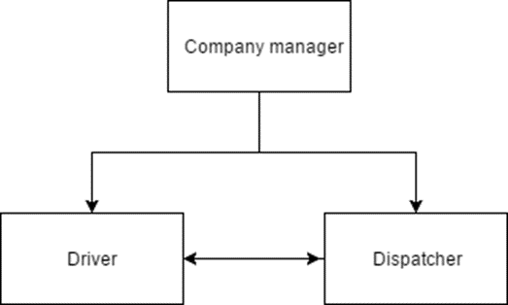

## 3.2. основните етапи в реализирането на проекта

При реализирането на проекта преминах през следните етапи:

1. Обмислянето на структурата на проекта
2. Изграждане на Data layer – бази данни
3. Проектирането на сървърната част
4. Създаване на мобилното приложение
5. Имплементиране на администраторската част – уеб приложението
6. Изработване на подходящ дизайн и навигация
7. Създаване на трите основни роли в проекта
8. Проектиране на потребителския интерфейс
9. Документиране и внедряване

## 3.3. Ниво на сложност

По време на реализирането на проекта се справих с някои основни проблеми като:

1. Изясняването на структурата на проекта и връзката между отделните компоненти
2. Избор на подходящи технологии, за доброто реализиране на проекта
3. Изработване на мобилно приложение, което да работи на трите основни мобилни платформи:
4. Следване на добри практики при използването на програмните средства
5. Свързването на всички части в един цялостен проект

## 3.4. описание на Приложението

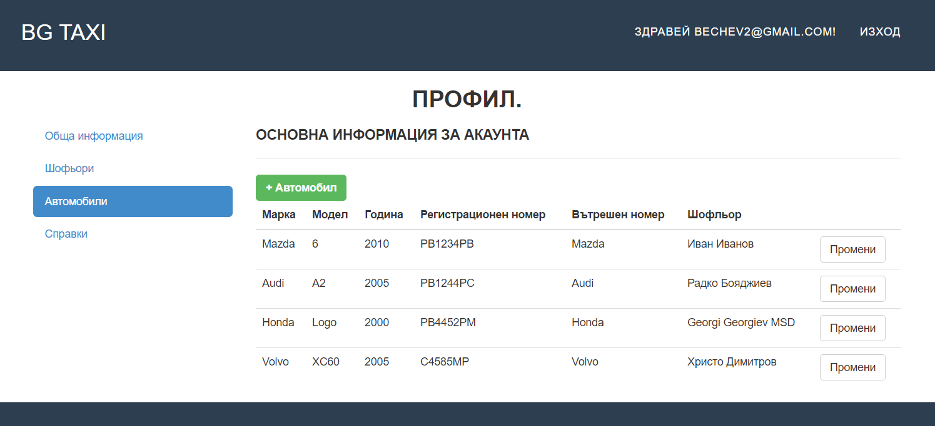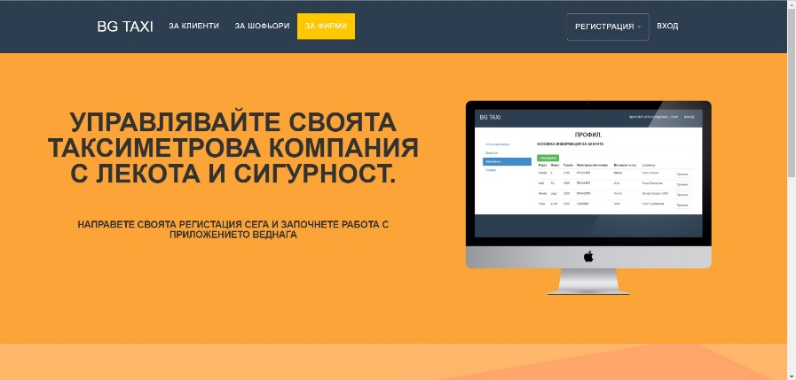Уеб сайтът bgtaxi.net представлява администраторската част. Чрез сайта управителите на отделнете компании могат да управяват своя бизнес. След като си направят регистрация като фирма на посочения имейл адрес получават кода за активация както и уникалния код на фирмата. Всеки шофьор или диспечер въвежда този код при своята регистрация и по този начин се идентифицира като служител в конкретната фирма. В профила на компанията има 4 полета: „Обща информация“, „Шофьори“, „Диспечери“, „Автомобили“. В секцията „Обща информация“ управителят може да променя информацията за текущата фирма. В „Шофьори“ се преглеждат данните за всички шофьори въвели при регистрацията уникалния код на фирмата. Управителят също да ги премахва с бутона „Премахни“, който се намира в десния ъгъл на всеки ред от таблицата. . В „Деспечери“ се преглеждат данните за всички диспечери въвели при регистрацията уникалния код на фирмата. Управителят също да ги премахва с бутона „Премахни“, който се намира в десния ъгъл на всеки ред от таблицата. В „Автомобили“ на всеки шофьор се дава кола, която е или предварително въведена или се регистрира от бутона „+Автомобил“, намиращ се в горният ляв ъгъл непосредствено преди таблицата с всички автомобили. Всеки вече съществуващ автомобил може да се преглежда и редактира от бутона „Промени“. Шофьор, който вече притежава автомобил, не може да бъде избиран втори път за друг автомобил. Важно е да се спомене, че шофьор без зададен автомобил не може да използва услугите на проекта. Ето защо уеб порталът е толкова важен и значим за работата на мобилното приложение. Всеки диспечер освен базовите настройки има и секция „Работен плот“, където реално се случва изпращането на заявките към шофьорите. Той има карта, на която в реално време се следят местоположенията на шофьорите. Добавена е и друга функционалност, която оцветява в различни цветове на маркерите в зависимост от текущия статус на колата. Има също така таблица с текущите изпратени заявки и форма за изпращане на нови, изискваща попълването на „Начален адрес“ и „Краен адрес“. Самата страница функционира като се обновява без да се презарежда, което я прави много по-бърза и интуитивна. След като бъде изпратена заявата, сървърът определя най-близката кола в региона, съобразявайки се със нейния статус и я изпраща към нея. Съответния шофьор има 15 секунди да отговори с „Да“ или „Не“ и след това заявката се прехвърля към следващата най-близка кола. При отговор с „Да“ се изписва номера на колата и приблизителното време изчислено и помоща на Google Maps Distance Matrix API.

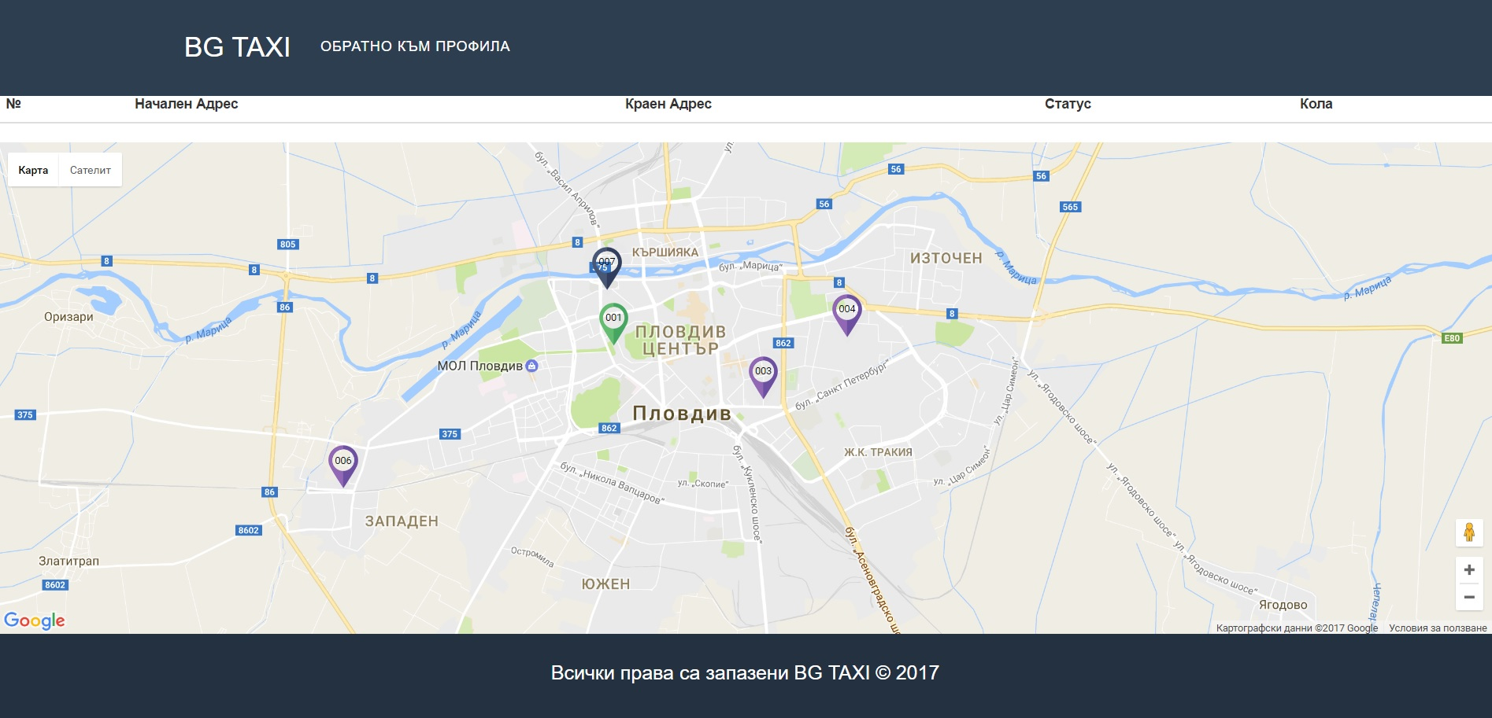

**Фирма:** [**bechev2@gmail.com**](mailto:bechev2@gmail.com) **pass: 123456**

**Уникален код на фирма: IOE0ZV**

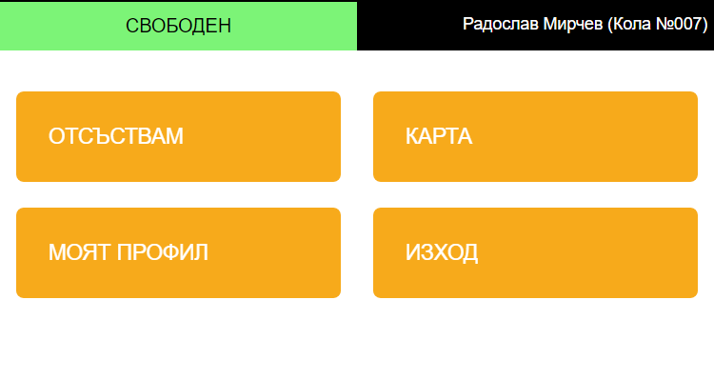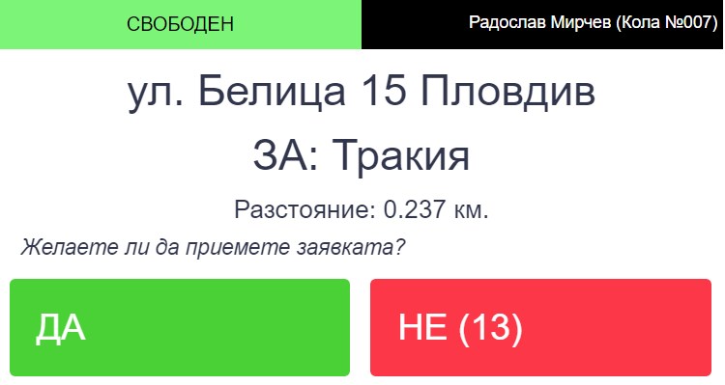За използването на приложението за шофьорите също е необходима регистрация, но тя може да стане само чрез сайта bgtaxi.net. Потребителите принадлежащи на втората група потребители – „Шофьори“, могат да използват приложението. За да започнат работата си с апликацията е необходимо преди това да е потвърден имейла, да принадлежат на дадена фирма и на техния акаунт да съответства автомобил. Ако някое от тези 3 неща не е изпълнено те не могат да получават или приемат заявки. Ако всичко е наред, те влизат в приложението, и то автоматично започва да изпраща заявки към сървъра с текущото местоположение. В менюто те имат достъп до „Карта“, също има бутон за „Изход“, който шофьорът излиза от профила и неговият статус става „Offduty“. При получаване на заявка се отваря нов екран, на който има информация за нея както и бутоните за „Да“ и „Не“. Шофьорът има 15 секунди да отговори и след това заявката автоматично се прехвърля на друг шофьор. При приемане на заявката се визуализира трети екран, чрез който шофьорът има достъп до картата и може да уведомява диспечера за пристигане на адреса, като това в повечето случаи се случва автоматично в мига, в който шофьорът се намира на 20 метра радиус от адреса на заявката. Докато шофьорът е в заявка не може да получава други заявки. След приключване неговият статус е „СВОБОДЕН“ и отново може да приема нови заявки. Има също така и възможност за минаване на статус „ОТСЪСТВАЩ“, като по същия начин не приема заявки.

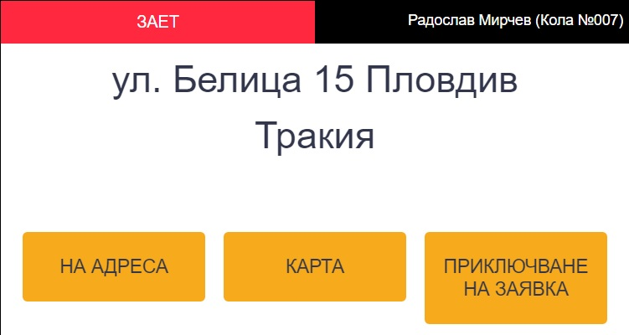

**Шофьор:** [pbechev@schoolmath.eu](mailto:pbechev@schoolmath.eu)  **pass: 123456**

**Диспечер:** [**sv_bechev@abv.bg**](mailto:sv_bechev@abv.bg) **pass: 123456**

## 3.5. Реализация

Проектът е реализиран с помощта на следните технологии:

* ASP.NET MVC - е платформа, която служи за изработване на уеб приложения, използвайки модела Model-View-Controller (MVC). Тя позволява имплементирането на администраторската част така и на web services. При изпращане на HTTP заявка към сървъра той върща данни във JSON формат, който се презентират по подходящ начин на потребителите.
* Telerik Platform – уеб базирана платформа за създаване на хибридни мобилни приложения, с помоща на HTML, CSS, JAVASCRIPT, за трите основни мобилни платформи.
* Google Console API – уеб сървиси, които връщат определен тип данни в JSON формат като например разстоянието между две точки или адреса на точка с определени кординати.
* SQL Database – за data layer е използвана SQL база данни с помоща на Entity Framework Code First подхода

Използвани библиотеки (всички open source) :

jQuery – DOM манипулиция

Bootstrap – front-end framework за дизaйн

Ninject- open source dependency injector

Knockout.js – библиотека за направата на single-page apps

Системата е защитена от популярните уеб атаки :

Мобилното приложение за клиенти : SQL Injection, Parameter tampering, XSS attack (cross site scripting), CSRF (Cross site request forgery), etc

Мобилното приложение за шофьори :

Android – <http://bgtaxi.net/download/driver/apk>

Windows Phone - <http://bgtaxi.net/download/driver/xap>

## 3.6. Използвана литература

За реализацията на проекта използвах следните източници на информация:

Introduction to programming with C# - <http://www.introprogramming.info/> - Светлин Наков

<http://telerikacademy.com/> - онлайн курсове по C#, ASP.NET MVC; <http://www.w3schools.com/> - HTML, JAVASCRIPT, CSS, BOOTSTRAP